Costituzione del Repository regionale del codice sorgente e delle buone pratiche
Modello Repository
(Modello Tecnico)

1 Generalità 4
2 Introduzione 5
2.1 Descrizione della problematica e finalità 5
3 IL Repository regionale del riuso 6
3.1 Breve introduzione a Git e GitHub 6
3.2 Software configuration Management 6
3.3 Implementazione del repository 8
3.4 Struttura di riferimento per un progetto 10
3.5 Elementi minimi per inserire un progetto 13
3.6 Modalità di accesso ai progetti/repository di github 13
3.6.1 Github gestione ruoli 14
3.6.2 Github gestione permessi 14
3.6.3 Github gestione collaboratori esterni 17
3.7 Mini-sito progetto 18
3.8 Distribuzione immagine del prodotto tramite docker 19
4 Gestione del repository 20
4.1 Gestione dei branch per diverse “versioni” 20
4.2 Rilascio di una nuova versione 20
4.3 Gestione degli issue 21
4.4 Apporto esterno al repository 21
4.5 Controllo della qualità dei prodotti riusabili 22
4.5.1 Qualità di base (Unit Test) 22
4.5.2 Qualità dei layer (Integration test) 22
4.5.3 Test front-end 23
4.5.4 Performance 23
4.5.5 Qualità del processo e affidabilità della release 23
5 Processi a supporto della qualità del prodotto: Continous Delivery – Continuous Integration 24

Data: |  | Compilato: | Francesco Azzola
Data: |  | Rivisto:
Data: |  | Approvato: | _____________________
 |  | Destinatari: | Umbria Digitale Scarl  Regione Umbria

Generalità
Oggetto: | Modello tecnico di gestione del repository
Riferimenti a documenti aziendali:
Riferimenti  esterni: | Delibera n. 1527/2015
Moduli utilizzati
History | Versione 1
Glossario, abbreviazioni e acronimi: | CCOS: Centro di Competenza Open Source;  CNU: Community Network Umbra;  CC-BY: Creative Commons License;  LOD: Linking Open Data;  OD: Open Data;  PA: Pubblica Amministrazione o Pubbliche Amministrazioni  SIR: Sistema Informativo Regionale;  U.D.: Umbria Digitale.

Introduzione
Il documento descrive il modello tecnico di organizzazione del repository regionale del codice sorgente e delle buone pratiche.
Tale repository conterrà tutti i progetti che verranno messi a riuso dalla Regione Umbria.
I progetti sono composti da sorgenti, documenti tecnici e documenti di progetto secondo le modalità previste dal modello PRINCE 2. L’obiettivo è quello di avere un unico punto dove memorizzare e condividere tutti progetti.

Descrizione della problematica e finalità
La finalità del lavoro proposto, è fornire un modello tecnico di alimentazione del repository e delle modalità di accesso e reperimento delle soluzioni in esso contenute.

IL Repository regionale del riuso

Breve introduzione a Git e GitHub
Git è un sistema di controllo di versione moderno che offre le funzionalità familiari di CVS o Subversion, ma fornisce, al contempo, rispetto agli altri prodotti, una nuova visione delle modalità di gestione del software. Git estende la nozione stessa di sistemi di controllo versione (VCS) per la sua capacità di offrire quasi tutte le sue caratteristiche per l'utilizzo offline e senza un server centrale.
Oggi, gli sviluppatori di tutto il mondo stanno migrando in massa verso questa piattaforma. Gli utenti apprezzano le sue prestazioni, la flessibilità di utilizzo, le funzionalità offline, e le funzioni di collaborazione.
GitHub è la versione cloud di Git nel senso che offre le stesse funzionalità di Git ma con la possibilità di creare repository in cloud.
GitHub è in grado di condividere un repository e un changeset direttamente con un altri utenti semplicemente accedendo via web ed effettuando un check-in/ check-out degli items,

Software configuration Management
La gestione del codice sorgente e dei documenti, è una pratica più comunemente indicata come SCM Software Configuration Management. Con SCM si intende la gestione delle modifiche apportate ai documenti, a prodotti software e più in generale ad un insieme di informazioni. Il Configuration Management, in altri termini, ha lo scopo di permettere la gestione ed il controllo degli oggetti (siano questi prodotti software o documenti).
Nell'ambito del Configuration Management vengono gestiti gli input/output direttamente o indirettamente legati alla costruzione di un prodotto software. Si tratta, quindi, non solo di archiviare in modo controllato le varie versioni del codice sorgente sviluppato, ma anche di gestire le altre entità create nel corso delle diverse fasi dello sviluppo. Ogni elemento oggetto delle attività di gestione della configurazione viene normalmente chiamato configuration item. Perché tutti i configuration items possano essere adeguatamente gestiti è necessario che siano definite le possibili tipologie e le operazioni che su di essi possono essere compiute, compresi i ruoli dei vari attori coinvolti. Tutto ciò viene tipicamente definito all'inizio del processo di sviluppo del software (ovvero di un progetto) ed è dipendente in una certa misura dal progetto. La gestione delle configurazione può essere applicata, in generale, a diverse categorie di oggetti (comunemente noti come “artefatti”). Qui di seguito viene riportata una breve lista di tali categorie di oggetti:
- Documenti di progetto:
  - Prodotti di fase (vedi Prince 2);
  - Documenti tecnici;
- Codice sorgente;
- Manuale utente;
- Test Case;
- Manuali di installazione e gestione del prodotto;
- Prodotti finali dello sviluppo (compilati, eseguibili, ecc.);
- Schemi dei database;
- Documenti relativi alla manutenzione del prodotto;
- Standard e procedure adottate;
- Documenti per la formazione tecnica e funzionale degli utilizzatori;
- Documenti descrittivi della buona pratica gestita attraverso lo strumento, presentazioni e seminari;
- Progetti in corso derivati dall’uso della buona pratica/software, istanze di partecipazione se bando aperto, istanze di risultato raggiunto se bando chiuso;
- Documenti descrittivi delle Amministrazioni cedenti e riusatrici, documenti per il riuso della soluzione.

I cambiamenti apportati, a ciascuno di tali oggetti, vengono etichettati tramite l’utilizzo di numeri e/o lettere e vengono indicati come revisioni. Nell’ingegneria del software la gestione delle revisioni è l’insieme delle pratiche adottate per garantire il controllo, la storicizzazione e la rintracciabilità delle modifiche apportate.
Una revisione può essere vista, secondo la teoria dei grafi, come una linea di sviluppo (denominata trunk), da cui si possono diramare uno o più rami (indicati come branch), che corrispondono a linee di sviluppo parallele che confluiscono in prodotti con differenti configurazione e/o funzionalità. Le revisioni si susseguono lungo una linea (linea del tempo) e l’ultima revisione viene indicata come head. La lista delle revisioni dal punto di partenza fino all’ultima revisione (head) viene indicata come mainline. L’operazione di merge, infine, è la convergenza di un ramo che viene integrato.
E’ chiaro quindi che la gestione delle revisione e degli oggetti software è una disciplina molto complessa e che è necessario avere uno strumento di supporto che consenta di eseguire le operazioni prima descritte in maniera rapida, efficiente e sicura.

Il gestore del repository è uno strumento potente a supporto operativo e documentativo nelle fasi di sviluppo di un progetto ed in grado di gestire tutti gli aspetti che sono stati descritti.
Rimanendo confinati negli aspetti di gestione della documentazione del software e del sorgente (per gli altri temi di interesse del repository i criteri di modellazione sono gli stessi), GitHub è lo strumento attraverso il quale applicare e gestire le tecniche di configuration management. GitHub è, in altre parole, il repository finale dei prodotti software che si intendono mettere a riuso.
Il gestore del repository è un sistema staccato dalla fase di produzione vera e propria e si configura come un “archivio” dove depositare e tracciare i prodotti finiti.
Per prodotti finiti, si intendono gli output delle diverse fasi di un progetto. In tale ottica, i documenti finali, i prodotti software testati e pronti al rilascio vengono memorizzati nel repository centrale. Utilizzando tale scenario, è possibile continuare a sfruttare le potenzialità del prodotto per tutte quelle tematiche riguardanti la gestione delle versioni, il tracciamento delle modifiche che vengono fatte alle versioni finali, come ad esempio patches, integrazioni di documenti ecc.

Implementazione del repository
Sempre restando nel contesto del repository utilizzato come archivio della documentazione del software oggetto di riuso, di seguito verrà illustrato il modello di implementazione del repository.
A supporto della strutturazione del lavoro e dell’utilizzo del repository vi sono alcuni patterns consolidati nel tempo che permettono di ottimizzare sia le attività svolte dal team di lavoro sia la produttività.
In generale si possono individuare tre categorie di pattern:
- Core pattern;
- Workspace pattern;
- Code line pattern;
Ciascuno di questi tre patterns incide su un particolare aspetto dello sviluppo, della gestione del repository e dell’allineamento del codice sorgente e della documentazione.
Qui di seguito viene riportato uno schema di massima dei pattern e della struttura del repository e di come dovrebbe essere utilizzato il repository al fine di massimizzare l’efficienza. Il modello è indipendente dal tipo di strumento utilizzato.

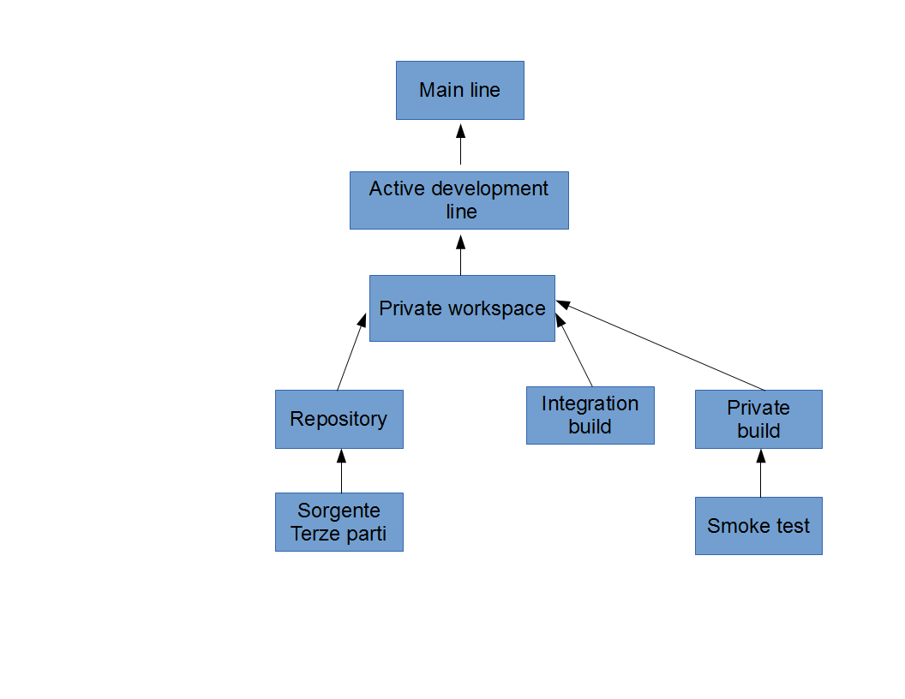

Nome pattern | Descrizione
Mainline | Minimizza l’attività di merge, mantenendo il numero di linee di codici attive sotto controllo
Active Development Line | Mantiene stabile una linea di sviluppo che si evolve rapidamente.
Private Workspace | Evita che I problem di integrazione influiscano sulla linea di sviluppo di ciascun sviluppatore.
Repository | Inizializza un nuovo workspace popolandola con i dati provenienti dal repository.
Integration Build | Assicura che la baseline sia sempre affidabile e compilabile attraverso una attività periodica di integrazione e successive build.
Third Party Codeline | Gestisce il codice di terze parti
Smoke Test | Assicura che dopo le modifiche il Sistema continui a funzionare eseguendo uno Smoke Test

Più nello specifico, il sistema Github permette la creazione di branch e di organizzare tali branch in modo gerarchico. Questo risulta particolarmente utile per implementare i pattern prima descritti. Una tipica struttura a branch di un repository GIT è qui di seguito rappresentata:

- refs/heads/master (main line for future releases);
- refs/heads/releases/stable-x.y.z (set of branches for integrating changes and stabilizing code for release);
- refs/heads/user-xyz/mybranch (optional but very useful: namespace for individual users).

Struttura di riferimento per un progetto
Al fine di facilitare la creazione di un progetto sul repository GitHub è stato creato un repository, denominato Project-template, che funge da modello avente una struttura qui di seguito riportata:

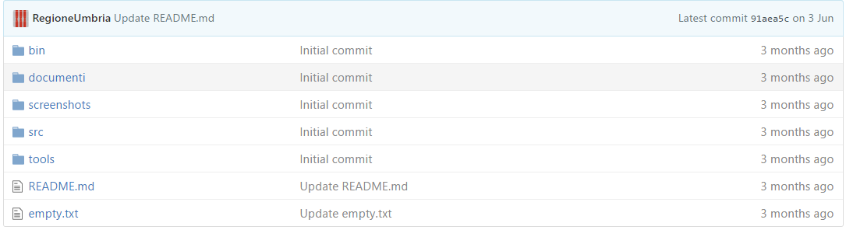
- Bin
  - Eseguibili;
  - Build.

- Documenti (documenti del progetto)
- src (sorgenti del progetto):
  - Src;
  - Test case;
  - Script:
    - Database;
    - Configurazione e varie;
    - Build script;
- tools

Navigando la struttura del repository, il folder documenti a sua volta è suddiviso nelle seguenti sotto- cartelle:
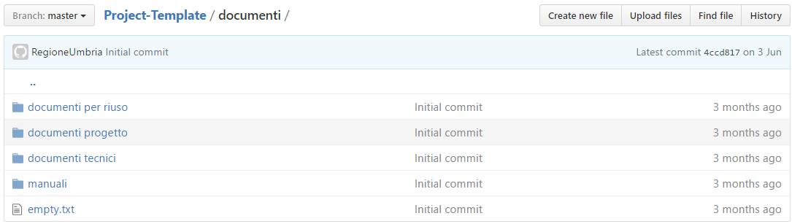
Dove:
- documenti
  - Documenti per riuso
  - Documenti progetto:
    - Documenti Prince 2 (output di fase);
    - Stati avanzamento;
    - Documenti di collaudo;
  - Documenti tecnici:
    - Specifica dei requisiti;
    - Documenti di architettura;
    - Use case;
    - Piano dei test;
    - Riferimenti a standard e metodologie adottate;
    - Documenti su struttura Database;
    - Documenti su specifiche di colloquio con il sistema e tra il sistema e altri componenti esterni;
  - Manuali:
    - Manuali di installazione;
    - Manuale utente;
    - Manuale di gestione del prodotto;
    - FAQ;

Ciascun progetto deve avere nella radice iniziale un file denominato README.md. Tale file viene visualizzato da GitHub al momento in cui si accede al progetto. Qui di seguito viene riportato un esempio:
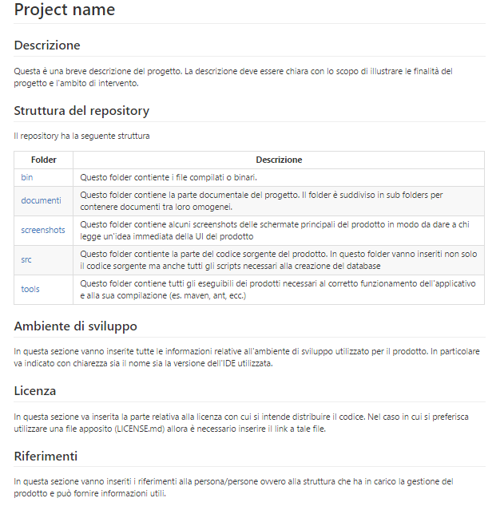
Tale file deve essere scritto utilizzando Markup language. Per maggiori informazioni si può consultare il seguente link (https://guides.github.com/features/mastering-markdown/).
In generale, ciascun progetto deve avere un proprio repository così da poter gestire gli accessi allo stesso in maniera indipendente.

Elementi minimi per inserire un progetto
Affinché un progetto possa essere inserito all’interno del repository contente i software messi a riuso dalla Regione Umbria è necessario che questo rispetti un insieme di regole riguardanti sia il codice sorgente sia la documentazione a corredo.
In particolare è necessario che:
- Il progetto possa essere distribuito secondo le licenze EUPL (si veda più avanti)
- Il progetto contenga il codice sorgente
- Il progetto contenga il seguente set minimo di documenti:
  - Scheda AgID
  - Documento architetturale
  - Documento di specifica dei requisiti
  - Manuale di installazione
  - Manuale di configurazione
- Codice sorgente compilato

Modalità di accesso ai progetti/repository di github
In generale, l’accesso ai progetti presenti su GitHub avviene in due modalità:

- Accesso libero
- Accesso tramite autenticazione

Le due modalità di accesso sono mutuamente esclusive per uno stesso progetto e ciascun progetto/repository può essere configurato in maniera indipendente dall’altro.
Nella prima modalità di accesso al progetto/repository, ovvero accesso libero, chiunque può connettersi a GitHub e scaricare i files del progetto, tramite un’operazione che viene chiamata clone del repository. E’ evidente che in questa modalità non vi è controllo sugli accessi e il progetto può essere scaricato ed utilizzato da chiunque. In questa modalità di accesso il repository (ovvero il progetto) è pubblico.
Nella seconda modalità, ovvero accesso tramite autenticazione, il progetto/repository è privato. Gli utenti, intesi come aziende, privati o pubbliche amministrazioni, che intendono accedere al repository devono prima registrarsi su GitHub e successivamente essere abilitati all’accesso del progetto di interesse. Tale abilitazione viene effettuata dal gestore del repository o dai soggetti abilitati a tale funzione.

Github gestione ruoli
Github prevede tre ruoli fondamentali:
- Owner
- Billing manager
- Member

L’Owner è il proprietario del repository e dovrebbe sempre corrispondere ad un utente della Regione Umbria o di Umbria Digitale in maniera da assicurare il pieno controllo sul repository e sulle attività che possono essere compiute su di esso.
Il Billing manager è colui che gestisce, ovvero delega, la gestione economica dell’account di GitHub.
Il ruolo Member è il ruolo di default.

Github gestione permessi
Dal punto di vista dei permessi, GitHub supporta tre tipi di permessi per gli utenti che appartengono ad una organizzazione (nel caso in esame RegioneUmbria):
- Read
- Write
- Admin
che vengono mappate

Repository action | Read permissions | Write permissions | Admin permissions | Owner permissions
Pull (read), push (write), and clone (copy) all repositories in the organization |  |  |  | X
Promote organization members to team maintainer |  |  |  | X
Convert organization members to outside collaborators |  |  |  | X
Create repositories (see "Creating repositories" for details) | X | X | X | X
Delete repositories (see "Deleting repositories" for details) |  |  | X | X
Change a repository's settings (see "Changing repository settings" for details) |  |  | X | X
Change a repository's visibility |  |  | X | X
Transfer repositories into, and out of, the organization account |  |  | X | X
Add a repository to a team (see "Adding a repository to a team" for details) |  |  | X | X
Add outside collaborators to a repository |  |  | X | X
Remove outside collaborators from a repository |  |  | X | X
Pull from (read) the team's assigned repositories | X | X | X | X
Push to (write) the team's assigned repositories |  | X | X | X
Fork (copy) the team's assigned repositories | X | X | X | X
Send pull requests from forks of the team's assigned repositories | X | X | X | X
Merge and close pull requests |  | X | X | X
Merge pull requests on protected branches, even if there are no approved reviews |  |  | X | X
Submit reviews on pull requests | X | X | X | X
Submit reviews that affect a pull request's mergeability |  | X | X | X
Open issues | X | X | X | X
Close, reopen, and assign issues |  | X | X | X
Close issues they opened themselves | X | X | X | X
Apply labels and milestones |  | X | X | X
Have an issue assigned to them | X | X | X | X
Create and edit releases |  | X | X | X
View draft releases |  | X | X | X
View published releases | X | X | X | X
Edit and delete their own comments on commits, pull requests, and issues | X | X | X | X
Edit and delete anyone's comments on commits, pull requests, and issues |  | X | X | X
Edit wikis | X | X | X | X
Create statuses |  | X | X | X

L’Owner (proprietario) del repository ha i permessi su tutte le possibili azione che possono essere effettuate sul repository.

Github gestione collaboratori esterni
GitHub, come detto, prevede diversi profili e modalità di accesso al progetto/repository con differenti autorizzazione. In generale, il profilo di accesso consigliato da parte di un soggetto (privato o PA) non appartenente all’organizzazione Regione Umbria è quello di “external collaborator”. Con questo profilo, è possibile accedere in sola lettura al progetto ed eventualmente fare il clone del repository nel caso in cui l’utente sia interessato.
Utilizzano il profilo di external collaborator è possibile organizzare e controllare gli accessi per i singoli progetti senza che questi utenti abbiano gli stessi ruoli e gli stessi privilegi degli utenti appartenenti all’organizzazione Regione Umbria.
Una volta che l’utente ha raggiunto il progetto/repository ha a disposizione diverse funzionalità ed in particolare può o semplicemente navigare all’interno della struttura del progetto oppure fare il download dell’intero progetto tramite la funzione di clonazione del repository. Una volta clonato il repository può essere gestito e modificato in maniera indipendente dal repository originale. Questo, per esempio, consente agli utenti di poter provare quanto rilasciato su GitHub.
Per consentire all’utente di avere un quadro complessivo del progetto e al fine di permettere a chi accede di orientarsi è necessario che ciascun progetto presente sul repository abbia un testo di presentazione (denominato in GitHub readme.md) che contenga la descrizione del progetto, le sue finalità e quali processi supporta.

Mini-sito progetto
GitHub permettere di gestire due tipi di siti:

- Sito complessivo legato all’utente
- Sito per il repository

Nel primo caso, il sito web è legato alla username dell’utente con cui è stata fatta la registrazione iniziale (RegioneUmbria). Tale sito web serve per permettere di informare gli utenti che accedono ai vari repository gestiti dalla Regione Umbria. Questo sito è pubblico e dovrebbe essere utilizzato per informazioni di carattere generale e per mostrare la lista dei progetti gestiti. In particolare è utile per quei progetti memorizzati su repository privati che non possono essere acceduti senza previa autenticazione. Tali repository risultano nascosti agli utenti non loggati, quindi tramite tale sito web è possibile mostrare una breve descrizione dei progetti privati così che se l’utente è interessato può richiedere l’accesso al repository contente il progetto.
A tale scopo è stata creata una semplice pagina web, scritta in HTML, denominata index.html, che contiene una lista dei progetti attualmente gestiti tramite GitHub, raggiungibile all’indirizzo:

https://regioneumbria.github.io/

GitHub permette di gestire, inoltre, per ciascun progetto delle pagine Web creando così un sito di supporto al progetto stesso.
La costruzione di un “mini-sito” illustrativo del progetto, delle finalità e dell’ambito di applicazione del progetto stesso è utile al fine di permettere una più rapida comprensione dei prodotti presenti nel repository.
Tale mini-sito deve contenere non solo la descrizione del progetto ma anche tutte quelle informazioni che possono essere utili a far comprendere il funzionamento del progetto e i casi d’uso tipici, così che eventuali PA che vogliono riusare il prodotto presente nel repository possano valutare se questo corrisponde alle proprie esigenze, prima di procedere con il calcolo dell’indice di riusabilità come previsto dalle “Linee guida per l’inserimento ed il riuso di programmi informatici o parti di essi pubblicati nella ‘Banca dati dei programmi informatici riutilizzabili’ di DigitPA” .
In tale mini-sito si potrà fare riferimento direttamente agli items presenti nel repository così che l’accesso alle informazioni memorizzate sia più semplice ed immediato.
L’utilizzo di strumenti quali Jekyll favoriscono inoltre la gestione dei template delle pagine così che i diversi progetti abbiano una navigazione simile favorendo l’accesso da parte degli altri utenti/aziende.

Distribuzione immagine del prodotto tramite docker
Al fine di permettere all’utente di provare l’applicativo in maniera semplice e rapida è possibile aggiungere al repository GitHub un’immagine compatibile con Docker.
Docker è l’applicazione leader per la gestione di “container” applicativi che eseguono processi in ambienti isolati.
Docker permette di pacchettizzare un applicativo utilizzando un proprio filesystem che contiene tutto quello che serve all’applicativo stesso per funzionare, come per esempio librerie, tools ecc. Tutto questo può essere installato, come una singola unità software, direttamente su un server/pc.
Tale sistema permette di semplificare notevolmente il processo di installazione di un nuovo prodotto al fine di valutarne le caratteristiche. Un ulteriore vantaggio è data dal fatto che l’utente, che intende provare l’applicativo, non ha bisogno di conoscere i diversi passi di installazione e di configurazione del prodotto stesso.
Docker, inoltre, è una piattaforma open-source e gratuita e perfettamente integrabile con Github.

Gestione del repository

Gestione dei branch per diverse “versioni”
Può accadere, specialmente per tutti gli applicativi che hanno una diffusione sui comuni, che vi siano versioni differenti di uno stesso prodotto adattate alle necessità di un singolo comune.
In questo caso lo sviluppo/rilascio non può essere portato avanti sulla “Active Development line” in quanto la funzionalità o le funzionalità che vengono implementate non verranno rilasciate nell’ applicativo nel suo complesso, ma sono customizzazioni specifiche per ogni singolo Comune/Ente. Anche se questa pratica è sconsigliata, tuttavia tale necessità può sorgere. In tal caso sarà necessario utilizzare un branch specifico applicando il pattern (task branch).
In generale tale pattern risulta particolarmente utile quando si verifica almeno una di queste condizioni:
- Un gruppo di lavoro deve lavorare/ha lavorato su un task che diverge dalla linea principale dello sviluppo;
- Quando vi è la necessità di iniziare rilasciare una nuova release, ovvero nuove funzionalità, prima che la release corrente venga consolidata.
Tenendo conto che l’utilizzo di branch è una pratica che può portare a numerosi inconvenienti è necessario utilizzare tale approccio solo quando i benefici attesi siano superiori all’aumento di lavoro per gestire il branch ed il successivo riallineamento del codice.
In tale ottica, un continuo allineamento del codice con la main line di sviluppo è auspicabile in modo da ridurre al minimo i problemi nella successiva fase di merge.
Un branch di tale natura, alla fine della fase di sviluppo, avrà due possibili alternative:
- Viene abbandonato;
- Viene integrato nella mainline aggiungendo le nuove funzionalità implementate nella versione principale del prodotto.
A queste due vie canoniche si aggiunge anche una terza via che prevede che il branch non venga né abbandonato né integrato con la main line ma dia origine ad una versione modificata del prodotto (versione divergente). E’ evidente che tale strada non può essere perseguita senza notevoli difficoltà nelle gestione del prodotto stesso e quindi è necessario utilizzarla solo quando le funzionalità implementate non possono essere integrate.

Rilascio di una nuova versione
Il rilascio di una nuova versione è un’attività molto comune nello sviluppo di un nuovo prodotto.
Il rilascio viene gestito attraverso il congelamento del codice ad una data prefissata. Tale operazione prende il nome di baseline, attività attraverso la quale le diverse versioni degli items vengono congelate e raggruppate simbolicamente. La release è la promozione della baseline cioè la baseline viene resa visibile all’esterno dell’organizzazione che l’ha gestita. Tale release sarà visibile nel repository di Github.
La release viene etichettata con un numero la cui struttura riflette la tipologia di interventi che sono stati applicati al prodotto. La numerazione è del tutto arbitraria e ciascuna organizzazione (ovvero fornitori esterni) può adottare una qualsiasi tipologia di numerazione purché venga normata e definita e sia univoca per ciascuna release.
Il rilascio di una nuova versione deve essere notificata al catalogo AGID in modo che il codice sia sempre aggiornato.
Eventuali bug fixing su una determinata versione devono essere gestiti tramite la creazione di un branch di sviluppo. Al termine della fase di sviluppo le modifiche apportate devono essere rilasciate nella versione corrente e verrà richiesta una nuova baseline a una successiva release la cui numerazione rispecchierà l’intervento o gli interventi effettuati.

Gestione degli issue
Durante l’utilizzo di un prodotto possono manifestarsi delle anomalie di funzionamento.
Il sistema di gestione del repository permette la gestione e la tracciatura degli issue. Tramite la gestione degli issue è possibile tracciare i task, nuove funzionalità ed i bug. A ciascun issue, il sistema assegna un numero univoco.
Il sistema consente l’apertura di un issue tramite un’apposita interfaccia. Le anomalie segnalate dagli utenti del prodotto o da altri sviluppatori devono essere gestite tramite tale sistema. Il software di gestione del repository deve permettere di catalogare e organizzare gli issues attraverso l’uso di Milestone, labels a assegnatari. La milestone stabilisce in quale release futura il bug verrà risolto o la nuova funzionalità verrà implementata. L’utilizzo dei labels permette di categorizzare gli issue ed è un altro modo per organizzare le nuove features o bugs.
Infine ciascun issue può essere assegnato ad un membro del team di lavoro per il successivo sviluppo ed implementazione. La gestione degli issues tramite GitHub risulta particolarmente utile al fine di evidenziare eventuali anomalie presenti nel software così che l’utente finale possa subito avere un riscontro su eventuali problemi(known issue).
Anche se, come detto, GitHub è il repository “statico” delle soluzioni software, è importante tracciare gli issue su tale sistema per permettere all’utente, che utilizza il prodotto/progetto, di avere un quadro d’insieme del prodotto, sul grado di attività della “comunità” che lavora la progetto stesso.

Apporto esterno al repository
Nell’ottica di condivisione della conoscenza sia dal punto di vista del software che da quello documentale, organizzazioni esterne (“community”) possono contribuire a vario titolo allo sviluppo di quanto già realizzato, sia dal punto di vista software, di conoscenza o best practice.
Il sistema di gestione del repository favorisce questo approccio collaborativo ad un progetto tramite l’utilizzo di pull-request. Ciò consente di informare i gestori del progetto che alcune modifiche sono state apportate o al codice sorgente o alla documentazione o più in generale ad uno o più items del progetto stesso. Tale modifiche rimangono in attesa di accettazione fino a quando il gestore del progetto provvederà ad accettarle o a rifiutarle.
In questo caso, è opportuno verificare che le modifiche apportate siano corrette e che non abbiano alterato il codice. A tale scopo esistono, dei tool automatici che permettono di effettuare la compilazione in background del progetto e di verificare se le modifiche sono compatibili con il progetto stesso.

Controllo della qualità dei prodotti riusabili
Al fine di automatizzare e garantire che le release rilasciate siano in linea con i standard qualitativi attesi per un prodotto riusabile è necessario provvedere ad evolvere gli attuali standard di sviluppo oramai obsoleti e non più in linea con le attuali tecnologie.
Oltre al mero rilascio del codice sorgente è necessario fornire tutti gli strumenti che permettano di valutare la qualità del prodotto e del codice. Tale valutazione può essere fatta a diversi livelli e con diversi strumenti open-source. Tutto questo dà valore aggiunto al progetto e garantisce il soggetto che prende in riuso il prodotto della qualità di quanto rilasciato e delle modalità seguite nello sviluppo.
Esistono diversi livelli di intervento:
- Unit Test
- Integration test
- Front-end Test
- Performante/Stress test
Oltre a questi livelli di test è necessario tracciare la qualità del sorgente e dell’intero processo alla base del progetto.

Qualità di base (Unit Test)
Gli unit test sono i test a più basso livello delle singole unità atomiche alla base del prodotto. Per unità atomiche si intendono le singole funzioni (nel caso di linguaggi procedurali), singole classi (nei linguaggi ad oggetti). Per questi tipi di test si possono utilizzare prodotti open-source/free diventati oramai dei punti di riferimento: JUnit, Mockito.

Qualità dei layer (Integration test)
La valutazione della qualità dei diversi layer architetturali di un prodotto è fondamentale per comprendere anche la qualità dell’intero prodotto. La sua valutazione è importante anche per capire le possibilità di integrazione che un prodotto può offrire. I test di integrazione valutano la qualità di quanto realizzato a livello di integrazione fra i diversi layer applicativi garantendo da un lato la separazione logica dall’altro che i diversi livelli siano tra loro correttamente integrati. A tale scopo uno tra i possibili prodotti è Arquillian

Test front-end
La qualità del front end riveste una particolare importanza in quanto è il punto di contatto tra il prodotto e l’utente. Al fine di garantire standard qualitativi adeguati è necessario effettuare test massivi su questo layer architetturale. A tale scopo può essere utilizzato Selenium.

Performance
Un aspetto fondamentale per la valutazione di un prodotto è la valutazione del carico che è in grado di gestire e l’eventuale possibilità di poter scalare sia verticalmente che orizzontalmente. Tali informazioni possono essere dedotte utilizzando i test di performance. Questo aspetto è di solito molto trascurato ma all’atto pratico è quello che incide maggiormente sulla qualità percepita dall’utilizzatore finale.
Al fine di poter valutare la qualità prestazionale di un prodotto esistono tool in grado di “stressare” un applicativo sotto diversi punti di vista (es: richieste concorrenti, sessioni, memoria sotto stress, ecc.). Uno tra questi prodotti è JMeter.

Qualità del processo e affidabilità della release
Al fine di poter valutare, la qualità dell’intero processo dalla progettazione al rilascio della release è necessario che i prodotti rilasciati prevedano l’integrazione con sistemi automatici di compilazione e test. Tali strumenti consentono anche di gestire con più semplicità i rilasci in quanto garantiscono l’affidabilità di quanto rilasciato.
Un esempio è Travis-ci (https://travis-ci.org/) che permette di automatizzare il processo di build del progetto (e dei test case) e può essere facilmente integrato con GitHub. Questo sistema è gratuito per i repository pubblici, cioè per tutti i repository per cui non è previsto nessun controllo di accesso mentre ha un costo di utilizzo per i repository privati.
Il vantaggio di utilizzo di tale sistema è evidente, infatti questo consente di avere la sicurezza che il codice rilasciato sul repository sia corretto e che sia possibile produrre una versione compilata.

Processi a supporto della qualità del prodotto: Continous Delivery – Continuous Integration
Uno degli aspetti che maggiormente interessa nel rilascio di un prodotto è tenere consistenti le versioni del prodotto e ridurre il più possibile il tempo tra il momento dell’idea di un prodotto (ovvero di nuove features) e il successivo rilascio.
A tale proposito alcune tecniche e best practice hanno introdotto nuove metodologie e nuovi paradigmi:
- Continuous Delivery (CD)
- Continuous Integration (CI)
Tramite l’utilizzo di questi due paradigmi, i team di sviluppo riducono il tempo per la produzione del componente software e vi è certezza che il software rilasciato sia funzionante e rispetti gli standard prima descritti.
Tramite l’automazione dell’intero processo (build, deployment, test, e release) è possibile ottenere un elevato grado di affidabilità dei prodotti..
Quanto fin qui esposto risulta indipendente dal sistema utilizzato per il versionamento dei sorgenti. L’utilizzo di altri tools e risorse porta ad una migliore implementazione dei pattern prima descritti; qui di seguito viene riportata una breve lista di applicativi che potrebbero risultare utili nel contesto fin qui descritto:
Continuous Integration Tools
• Jenkins (https://jenkins.io)
• Hudson: http://hudson-ci.org
Build Tools
• Maven: http://maven.apache.org
• Ant: http://ant.apache.org
• Buildr: http://buildr.apache.org
• Gradle: http://www.gradle.org

E’ importante che i software rilasciati soggetti a riuso implementino un sistema di build automatico utilizzando uno dei prodotti sopra riportati in modo da ridurre il più possibile l’intervento manuale.

